**Conoce todos los detalles de la Semana de Proyecciones de Ecofilm Festival 2019**

**Ciudad de México, a 24 de septiembre de 2019**.- Un festival de cine no sería nada sin sus audiencias, y muchos menos uno como Ecofilm Festival, que busca abrir un diálogo sobre el cuidado del medio ambiente a través de proyectos audiovisuales de corta duración pero de alto impacto. Por ello, como en cada nueva edición, del 29 de septiembre al 8 de octubre se llevará a cabo en diversas sedes de la CDMX una semana de proyecciones de los cortometrajes seleccionados y actividades paralelas, previa a la ceremonia de premiación de esta edición.

La primera proyección tendrá lugar en el cinematógrafo del Chopo, ubicado dentro del emblemático Museo Universitario del Chopo, el domingo 29 de septiembre, de las 17:00 a las 19:00 horas. Al siguiente día, se realizará dos funciones en el Cinépolis VIP Plaza Carso: la primera, de las 17:00 a las 19:00 horas, será especial para prensa e invitados; y una segunda, ya abierta al público, de las 18:00 a las 20:00 horas.

El martes 1 de octubre, de las 11:00 a las 13:00 horas se realizará una master class sobre Derechos de Autor en el Instituto Mexicano De Cinematografía (IMCINE) que presidirá Hugo Villa Smythe. Durante ese mismo día, de las 17:00 a las 19:00 horas, tendrá lugar en las instalaciones del CCH Vallejo la proyección de algunos cortometrajes seleccionados para esta edición de Ecofilm.

El miércoles 2 de octubre, la sala 9 de la Cineteca se convertirá en la sede de las proyecciones de Ecofilm 2019: la primera tendrá lugar de las 16:00 a las 18:00 horas, seguida de una más de las 18:30 a las 20:30 horas.

Como cada año, habrá un programa dirigido al público infantil. Esta vez se realizará una función especial para niños en el Asilo Primavera, el jueves 3 de octubre, de las 11:00 a las 13:00 horas. Después, la semana de proyecciones llegará al Foro Milpa Alta, de las 17:00 a las 19:00 horas.

El viernes 4 de octubre, Ecofilm Festival tendrá un Día en la UNAM: se realizará un conversatorio especial en el auditorio Ricardo Monges del Instituto de Geofísica de la UNAM, de las 11:00 a 14:00 horas, entre el Dr. Héctor Miguel Aviña Jiménez, coordinador del grupo iidea del Instituto de Ingeniería de la UNAM; la Dr. Rosa María Prol Ledesma, investigadora del Instituto de Geofísica de la UNAM, y Natalia Lever, Branch Manager de México y Latam de The Climate Reality Project. Posteriormente, en ese mismo recinto, se realizará una proyección de los cortometrajes seleccionados. Más tarde, de las 17:30 a las 20:00 horas, tendrá lugar una nueva proyección pero esta vez en el Centro Cultural Universitario (CCU).

El primer fin de semana de octubre también habrá proyecciones: el sábado 5 de octubre se realizarán en el Museo Soumaya, de las 15:00 a las 17:00 horas, y en el CCU, Sala Julio Bracho, de las 17:30 a las 20:00 horas. El domingo 6 de octubre, por su parte, tendrá lugar un programa enfocado en el público infantil en el Cine Villa Olímpica, de las 12:00 a las 14:00 horas. Ese mismo día, habrá una función paralela en el MIDE, Museo Interactivo de Economía.

Un día antes de la ceremonia de premiación, se realizará un taller de Cine Sustentable, Green Shooting de las 11:00 a las 13:00 horas, en el Centro Cultural de España en México, presidido por Ana Galán. Para culminar con esta semana de proyecciones, el martes 8 de octubre tendrá lugar la ceremonia de premiación de la edición 2019 de Ecofilm Festival en el Museo Soumaya, recinto que ha servido de hogar para el festival desde hace varias ediciones.

Posteriormente a la ceremonia, comenzará la Gira Ecofilm, la cual se realizará del 10 al 18 de octubre en Coahuila, estado invitado de esta edición, llevando los cortometrajes seleccionados a formar parte de diversas actividades en esta importante entidad de la República. Además, se realizará una función especial en la ciudad de Monterrey, Nuevo León durante esta misma gira.

Todas las proyecciones y actividades paralelas son gratuitas con previo registro en <https://ecofilmfestival.org/> y estarán acompañadas de una serie de preguntas y respuestas con los realizadores de los cortometrajes.

Para más información, visita nuestras redes sociales:

-[Facebook](https://www.facebook.com/EcoFilmFestivalMX)

-[Twitter](https://twitter.com/EcofilmFestival)

-[Vimeo](https://vimeo.com/ecofilmfestival)

-[YouTube](https://www.youtube.com/user/EcoFilmFestivalMX)

-[Instagram](https://www.instagram.com/ecofilmfestivalmx/)

**Acerca de Ecofilm Festival**  
La edición 2019 del Ecofilm Festival tendrá como tema central a las Energías Renovables, buscando abrir así el diálogo y ampliar las reflexiones y posibilidades respecto a los medios alternativos que se emplean en México y el mundo para el consumo responsable de recursos naturales. Desde su primera edición en 2011, Ecofilm se ha presentado como un festival que responde a la necesidad de sensibilizar a la sociedad sobre la problemática ambiental, promoviendo la producción audiovisual y la cultura ecológica con soluciones que equilibren al ser humano en interacción con su medio ambiente, además de sustentar sus acciones en la colaboración y alianza con instituciones, empresas y personas comprometidas con los temas ambientales prioritarios en la agenda internacional.

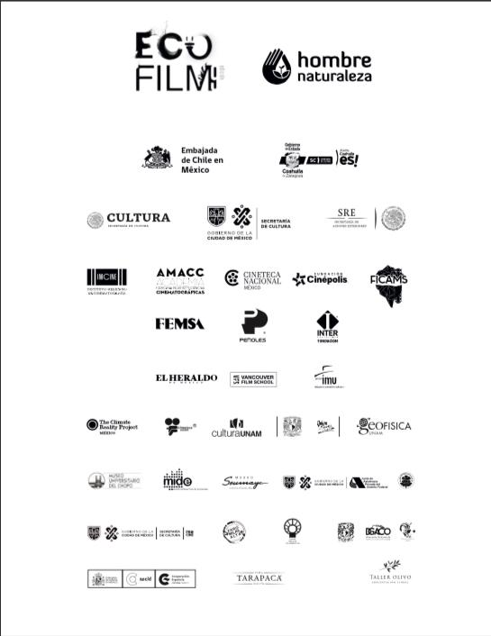

Contacto para prensa:

Pablo Navarrete Espinosa

[pablo.navarrete@another.co](mailto:pablo.navarrete@another.co)